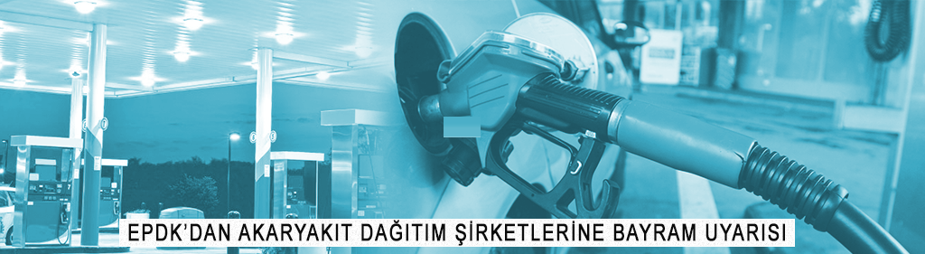
EPDK’DAN AKARYAKIT DAĞITIM ŞİRKETLERİNE BAYRAM UYARISI
(01.07.2016)
Enerji Piyasası Düzenleme Kurumu Başkanı Mustafa Yılmaz; 9 günlük bayram tatili öncesi akaryakıt dağıtım şirketlerini kesin bir dille uyardı ve bayram fırsatçılığına izin verilmeyeceğini vurguladı.
Bayram tatili öncesi akaryakıt dağıtım şirketlerine bir uyarı yazısı gönderdiklerini açıklayan EPDK Başkanı Mustafa Yılmaz; akaryakıt fiyatlarının çok yakından takip edildiğini ve tatil sürecinde tüketici aleyhine gelişecek herhangi bir fiyat hareketine kesinlikle göz yumulmayacağını söyledi.
Bayram tatili boyunca akaryakıt ürünlerine yönelik yoğun talebin “bayram fırsatçılığına” dönüşmesine izin verilmeyeceğini belirten EPDK Başkanı Mustafa Yılmaz; hem tüketiciyi mağdur edecek hem de rekabeti olumsuz etkileyecek fiyat uygulamalarına gidenler hakkında soruşturma açılacağını hatırlattı.
Başkan Yılmaz: “Akaryakıt dağıtım şirketlerinden hem fiyat metodolojimize uygun fiyatlandırma yapmalarını hem de vatandaşımızın bayram sevincine gölge düşürmemek için yüksek kalitede hizmet sunmalarını bekliyoruz” dedi.
Lisanslı istasyonlarda satılan akaryakıtlarda kalite açısından hiçbir fark olmadığının da altını çizen EPDK Başkanı Mustafa Yılmaz: “Akaryakıt ürünleri hangi lisanslı istasyonda daha ucuzsa oradan alınmasını istiyoruz. Biz buradaki akaryakıtın güvenilirliğinden de sorumluyuz. Söz konusu akaryakıttan dolayı o araçlara zarar geldiği takdirde, kesinlikle tazmin etme yükümlülüğü var. Kalite açısından hiçbir fark yok; vatandaşlarımıza istasyonun tabelasına değil, fiyatlarına bakmasını tavsiye ediyorum" diye konuştu.

